出國報告（出國類別：研習）
附件一

赴丹麥研習鰻魚生物記錄技術

服務機關： | 行政院農業委員會水產試驗所東部海洋生物研究中心
職 稱： | 助理研究員
姓 名： | 周爰瑱
出國地區： | 丹麥
出國期間： | 104年10月31至11月18日
報告日期： | 105年1月30日
摘 要
此計畫目的為赴丹麥技術大學(Danmarks Tekniske Universitet, DTU)進行鰻魚生物記錄技術研習，研習日期自104年10月31日至11月18日總計19日。
本次研習內容包括下列三部分：
一、學習彈脫型衛星標識器配置於鰻魚之技術：總計學習Jellyman&Tsukamoto標識法、Økland標識法及Westerberg標識法等三種標識技術。
二、學習鰻魚標識器衛星回傳訊號解析原理：透過對於衛星標識器構造及回傳原理的解說課程，學習最適當之標識器選擇及設定。
三、探討鰻魚產卵洄游行為特徵及生態記錄資料的整合分析：以丹麥技術大學歷年標識器回傳之衛星資料為教材，了解各種不同回傳訊號代表之生物行為意義，以及解析遺失之資料，並學習運用海洋生物追踪網絡資料庫(Ocean Tracking Network Database,OTN database)於鰻魚標識放流之研究。
本次研習成果有助於提升本所鰻魚標識放流技術，標識放流研究成果可提供鰻魚洄游路徑及海洋環境因及子等重要基礎資料，該資料可作為繁養殖之重要參考依據，有助於進一步了解種鰻之催熟機制，以達鰻魚商業化完全養殖之目標。

關鍵詞：鰻；eel；標識；tagging；洄游；migration
目 次
摘要----------------------------------------------------------------------------------I
目次---------------------------------------------------------------------------------II
- 目的-------------------------------------------------------------------------1
- 行程表----------------------------------------------------------------------2
- 研習過程-------------------------------------------------------------------3
- 心得-------------------------------------------------------------------------7
- 建議-------------------------------------------------------------------------8
- 附錄-------------------------------------------------------------------------9
- 附圖------------------------------------------------------------------------11
- 一 、目的
日本鰻 (Anguilla japonica)為東亞地區主要的養殖鰻種。唯日本鰻目前尚無法達到商業化完全養殖的階段，因此目前鰻魚養殖方式只是將捕獲的天然鰻苗放入池中飼養。而近數十年來，由於河川棲地破壞、人為濫捕、以及氣候變遷等等因素影響，天然鰻魚資源數量大減，無論是鰻苗還是河川中鰻魚親魚的數量，均出現了急劇減少的現象，資源減少的態勢十分明顯(韓,2015)。種鰻之產卵洄游特徵及產卵場之海洋環境因子，一直以來是鰻魚人工繁養殖重要的一環，生物記錄研究結果將可提供種鰻洄游時之海洋環境因子，有利於進一步了解種鰻環境調控及催熟機制，以達鰻魚資源復育之目標。
近十年來彈脫型衛星標識器(Pop-up satellite archival tag, PSAT)已運用於大洋性魚類及海洋哺乳類生態習性及洄游路徑探討，標識器可記錄海洋環境溫度及深度資料，並配合光照度資料進一步推估地理位置，本所已將衛星標識記錄器應用於探究旗魚洄游路徑之研究，已有豐富的經驗及成果，並研發出將標識器以傳統鏢旗魚漁法將鏢頭植入魚體之配置技術，唯鰻魚的魚體細長及體表無磷無法採用旗魚之固定方式，而標識配置技術影響記錄器配置於鰻魚魚體之時間長短，為影響鰻魚標識放流成效最重要之一環，因此極需進行鰻魚生物記錄技術研習。丹麥技術大學與挪威自然研究中心(Norwegian Institute for Natural Research, NINA)合作針對歐洲鰻魚之生物記錄研究技術享譽全球，並陸續開發出各種將彈脫型衛星標識器配置於鰻魚之技術，已具有成熟之鰻魚生物記錄技術及衛星資料解析能力，成功追蹤歐洲鰻長達273天，本所有幸得到丹麥技術大學之邀請前往進行鰻魚生物記錄技術之研習課程，學習此生物記錄技術，除可提升鰻魚之放流效益，更將有效解析種鰻之洄游習性與產卵場環境特徵，利於鰻魚繁養殖技術的發展。
二、行程表
日期 | 地點 | 行程說明
10/31-11/01 | 台北-丹麥哥本哈根 | 由台北前往哥本哈根
11/02-11/07 | 丹麥哥本哈根 | 研習各種將衛星標識器配置於鰻魚之技術
11/08-11/14 | 丹麥哥本哈根 | 學習鰻魚標識器衛星回傳訊號解析原理
11/15-11/16 | 丹麥哥本哈根 | 探討鰻魚產卵洄游行為特徵及生態記錄資料整合分析
11/17-11/18 | 哥本哈根-台北 | 由哥本哈根返回台北
三、研習過程
此次赴丹麥研習鰻魚生物技術，研習內容主要分為三大部分：第一部分是研習各種將衛星標識器配置於鰻魚之技術；第二部分為為學習鰻魚標識器衛星回傳訊號解析原理；第三部分為探討鰻魚產卵洄游行為特徵及生態記錄資料整合分析。
（一）研習衛星標識器配置於鰻魚技術
丹麥技術大學（Danmarks Tekniske Universitet, DTU）(圖一)是位於丹麥首都哥本哈根北部的大學，1829年由丹麥物理學家漢斯·奧斯特創建，是丹麥第一所工業學院，現今是歐洲領先的工科大學，同時是斯堪的納維亞地區最好的工科大學。丹麥水產資源研究所(DTU Aqua)原名為丹麥漁業研究所，目前約有270名員工，其中三分之一為科研人員，該研究所分為8個不同之研究領域分別為海洋生態和海洋學、淡水漁業與生態、水產養殖、監測數據、海洋生物資源、生態系統的海洋管理、海洋生物中心及丹麥貝類中心等，並擁有丹麥最大之研究船達那號(Dana)，達那號可容納38個船員，並擁有五個設備完善之實驗室，可以執行拖網及水樣分析研究，並搭載18、38和120Lhz之聲納系統，搭載可偵測氧氣、壓力、螢光及深度之CTD，且配備有導航及無線電通訊系統。除達那號之外還有三艘小型之研究船及一些小船，並附設生態展示館，內含有豐富的生態教育課程(圖二)。
筆者於10/31經荷蘭阿姆斯特丹轉機後於11/1抵達丹麥哥本哈根，到達預定之青年旅館辦理住宿手續後，由丹麥技術大學水產資源研究所漁業生物學家Dr. Kim Aarestrup引領前往漁業科學研究室。
Dr. Kim Aarestrup(圖三)為資深標識放流的研究學者，擁有豐富的標識放流經驗，他從2011年起執行鰻魚族群追蹤計畫至今，已發表多篇標識放流之重要論文，最新的一篇發表於SCIENCE回顧海洋生物標識研究成果，內容豐富精彩，Dr. Kim亦擔任多個學術期刊之審查委員，及多個委員會專家，專門給予委員會資源評估管理之建議。
11/1至11/7之研習課程為鰻魚標識元件學習及製作，其次學習各種標識技術(圖四)，Dr. Kim首先介紹他們目前的研究成果及各種嘗試之標識方式，並由其他研究人員帶領學習製作標識元件(圖五)。標識元件主要分成四個部分，分別為與標識器連接的連接頭、與鰻魚身體連接之第一連接點、第二連接點及第三連接點，標識連接頭需注意必須避免與鐵器相連，以免造成標識器無法彈脫，第一連接點以熱縮管包覆線體之方式，以保護線體不因磨擦而受損，第一連接點也是受到水流作用力之連接點，第二連接點及第三連接點亦由熱縮管包覆之鐵絲製成，第二連接點之連接處必須保持與鰻魚魚體90度角之垂直角度，以利於線體遇水流時可以靈活活動，第三連接點則為水平的貼合於鰻魚體表。
本次學習之彈脫型衛星標識器配置於鰻魚之技術共計有三種，第一種為Jellyman and Tsukamoto標識法，本方法適用於體型較大之鰻魚，為紐西蘭Jellyman博士與Tsukamoto博士首次研發，應用於紐西蘭特有種長鰭鰻魚(Anguilla dieffenbachii) 之標識方式，首先準備三個圓型的塑膠片，及有墊片之圓形鐵圈三個，塑膠片的功能為固定標識器，而圓形鐵圈則為保護魚體。準備完成後在圓形之塑膠片上面鑽孔，其中兩面塑膠片及圓形墊片用來固定在鰻魚身體的兩側，另一片置於鰻魚背部，用來固定衛星標識器。固定方式是透過兩根空心的針頭植入鰻魚背部兩側的肌肉，尼龍線穿過其中一側之塑膠圓片及空心針頭後，於鰻魚背部與衛星標識器連接，接下來穿過另一側之空心針頭、塑膠圓片及圓形鐵圈後，將所有之空心針頭移除，之後將鐵線拉緊並用鉛扣在鰻魚身體兩側以圓形結固定，並剪除多餘的線材。
第二種為Økland標識法(圖六)，本方法需準備兩個硬質塑膠板（10×45×2mm），兩個硬質塑膠板分別置於鰻魚兩側，為減少硬質塑膠板傷害魚體皮膚，在塑膠板及魚體之間放置厚度4mm之矽膠墊，以減少標識器與皮膚產生磨擦。將兩個空心針頭植入鰻魚背部後，以不鏽鋼絲穿過空心針頭，並將空心針頭移除，並拉緊不銹鋼絲後固定，最後切除多餘的線材。本標識法之優點為不易脫落，但對鰻魚肌肉傷害較大，若應用於鮭魚等具有鱗片之標識物種效果極佳。
第三種為Westerberg標識法(圖七)，本標識法為Westerberg博士研究開發，應用鰻魚皮膚韌性極強的特性，無須穿透鰻魚肌肉。本方法使用於鰻魚身上設置三個連接點的方式減少標識器掉落之機會，雖然在自然環境中水阻仍將集中於同一個連接點，但如果第一連接點鬆脫，第二連接點同時已經有足夠之時間使術後之傷口癒合，因此可有效降低鬆脫機率，若第二連接點亦鬆脫，則仍有第三連接點與標識器相連。首先準備一條長度為25mm直徑為0.8mm之鐵絲，在兩端分別旋轉為垂直及水平的環並以熱塑管包覆中間的部分，尼龍繩一端與標識器連接，另一端穿過垂直之圓圈並以熱塑管固定為圓形環，三根中空的針頭水平的植入鰻魚背部之皮膚下層，再將直徑0.8mm之鐵絲穿過空心針頭，之後移除所有之中空針頭，靠近頭部之鐵絲穿過尼龍繩圓形環後固定，第二條穿過水平之環後將鐵絲固定，第三條鐵絲則穿過垂直之圓圈後固定。
（二）學習鰻魚標識器衛星回傳訊號特徵解析原理
11/8至11/14研習課程為學習鰻魚標識器衛星回傳訊號解析原理。彈脫式衛星標識器為配備有衛星傳輸功能之數據記錄器，其主要優點是不必透過撿回標識器才可以讀取到所記錄之資料，因此近來廣泛應用於海洋生物洄游行為之研究。目前已經被用來追踪翻車魚、旗魚、鯊魚、鮪魚及海龜。而鰻魚是其中最小的追蹤物種之一，標識器可記錄位置、深度及溫度，並透過移動數據來了解遷移模式、季節性運動及日夜遷徙的動物行為。衛星標籤一般是由幾部分組成：一個為數據記錄部分，一個釋放部分，包含一個浮球，和一個天線。端鼻錐處有釋放裝置為電解分離鏈接環，在超過預設的日期或指定的時間後，其環狀針腳便會發出電能緩慢溶斷與碳纖線之間的連接，使標識器從魚體脫離上浮至海面，而錨定裝置則依然與魚體保持連接。標識器主要有兩種類型，第一種是利用光的強度以推估地理位置，標識器依據全日光照長度判斷所在的緯度位置(精確度為正負1度或是100海浬)及經度之位置(精確度為正負0.5度或是50海浬)，然而在深度較深或是水色較混濁的水域，根據光判斷之地理位置較不精確。
第二種為同時利用地球磁場和光線強度的方式估計地理位置，標識器依據地球磁場的強度來估計緯度(精確度皆在正負0.5度或是50海浬)，並使用光強度來判斷精度。
Microwave Telemetry(MT) 製造之Tiny next generation archival Pop-up tag（X–Tag）為目前最小之標識器，適用於中小型魚類，為目前鰻魚最常使用之標識器種類，標體長度32mm，主體長度為12cm，重量40g，可承受深度達3,500m。感應器元件運作溫度範圍-4～40°C(標識器記錄誤差為0.03°C)，深度範圍0～1,296m，最大光照靈敏度為4x10⁻⁵Lux@555nm標識器尾，籤體可發射符合ARGOS規範之衛星訊號，操作頻率401.650MHz ± 36 kHz，發送間隔45至120秒，可自行設定彈脫日期，4個月內每15分鐘發送一次數據，4個月至8個月間改為30分鐘一次，超過8個月後一個小時發送一次，Dr. Kim認為本款為目前最適宜做為鰻魚標放研究之標識器，並建議筆者可先設定3週作為初期研究的彈脫日期，之後視資料狀況再行增加彈脫時間之設定。
除學習衛星回傳訊號特徵解析原理外，本周另學習體內標識器配置方式(圖八)，因鰻魚為降海洄游型之魚類，淡水中之動物行為特徵亦為其族群重要之數據，進一步學習適用於淡水之標識法，可解析其完整之族群的動態資料，因此由Dr. Kim引薦Dr. Niels Jepsen，以進一步了解鰻魚於淡水區域之近期研究發展及學習體內標識技術。Dr. Niels於1988年起執行鰻魚族群動態監測計畫至今，並於2014年起著重於各種衛星標識法對於魚體可能產生的影響，並改進這些配置方法，以確保標識的研究結果具有代表性，儘可能減少標識器對魚類行為的影響，Dr. Niels表示應用於魚類之電子標識器已經相當多年，植入式的電子標識器為研究之主流，但近年來因為彈脫式標識器的技術發展越來越純熟，因此應用此技術探討魚類洄游的研究日益增加，但卻很少有彈脫式標識器對於魚類影響之評估研究，因此著手從89份之脫式標識衛星器的研究中去了解，不同標識方式對不同魚類之影響，發現最常見的問題是造成外部組織損傷、降低游泳能力、降低生長和存活，但標識器造成魚類直接死亡的例子是不多見的，Dr. Niels建議筆者在進行標識野放前進行更詳盡之標識器對魚體之影響評估。
（三）探討鰻魚產卵洄游行為特徵及生態記錄資料整合分析
11/15至11/17為鰻魚回傳訊習學習鰻魚產卵洄游行為特徵及生態記錄資料整合分析研習課程，學習使用Ocean Tracking Network Database以整合遙測資料與世界接軌。Dr. Kim以其多年研究鰻魚衛星標識器之回傳資料教導筆者如何分析及解釋生態記錄資料(圖九)，讓筆者了解到衛星記錄器中的資料需要互相的比對，方能使其傳達真實之資訊，並教導筆者如何判斷異常之數據，避免錯誤解讀鰻魚的行為特徵(圖十)，並以2013年美洲鰻魚之研究報告為例教導筆者，如何分辨鰻魚及其掠食者之行為特徵，並進一步以其研究資料解釋如何分辨掠食者之種類，讓筆者受益良多。
海洋生物追踪網絡(Ocean Tracking Network)為加拿大於2012年所成立之委員會，海洋生物追踪網絡資料庫(OTN)的基本概念為建立一個共享數據之平台，以便建立一個全球性的遙測網絡。而衛星遙測和衛星標識放流亦是其中很重要之一環，有助於了解動物的行為和與環境的關係。目前追蹤的區域橫跨七大洲五大洋之海水及淡水水域，追蹤之物種包含海洋哺乳動物、海龜，魷魚，其他無脊椎動物和魚類等包括鯊魚、鱘魚、鰻魚、鮪魚、鮭魚、鱈魚以及具有科學和戰略利益的物種，Dr. Kim為該委員會國際科學顧問，他表示電子式標識器追蹤大洋性魚類的研究已有超過10年以上的歷史，但由於資料皆分散在各個研究人員手中，隨著計畫結束或是研究人員退休等變故，一直沒有一個長期性的資料，而整合性的區域資料對研究大洋性洄游魚類動物行為非常重要，可以用以比對同一物種在不同洋區之遷移活動，甚至可以擴展至不同物種間與環境的交互關係，而衛星標識器之資料具有資料準確且可比較性，可隨著時間累積觀察至更大尺度的變化，研究人員亦缺乏保存及分享該資料之平台，確保資料不會遺失及被竊取，因此發展一個安全可靠之資料庫是相當重要的。OTN期望透過加拿大、美國、阿根廷、百慕達、西班牙、南非、日本、澳大利亞和其他地區的研究機構之間的合作，建立最全面完善之海洋科學數據資料庫，以提供海洋管理單位漁業管理及保護瀕危動物之有效建議(圖十一)。
四、心得
這次研習過程中，筆者由Dr. kim之帶領下，對於標識放流研究有更深入且廣泛的了解，Dr. Kim也藉由自身的經驗勉勵筆者，他表示鰻魚的標識放流研究是一個具有挑戰的工作，但是所有研究必須要有起頭慢慢去做，再由一次又一次的經驗當中去學習，找出一個最適當的方式，並告訴筆者以更多不同的思維去解析一份資料，讓筆者受益良多，此次赴丹麥技術大學研習鰻魚生物記錄技術，從標識器配置、衛星訊息傳遞與解析，至資料庫建立與資料整合分析，實地研習得最紮實知識與技巧，對於目前積極進行之鰻魚標識放流計畫將是最重要的基石。
筆者透過這次研習了解到標識放流研究為一個需要長期性各單位共同合作的研究項目，由各個單位共同分享標識器設定及配置經驗可以減少因標識經驗不足所造成的時間及經費的耗損，研究成果分享可以提供更廣泛的思考，也期待在以後的研究可以繼續與更多研究學者接洽，吸取及分享更多經驗，這次參訪礙於時間關係，無法順利拜訪挪威Dr. Finn Økland，但也透過信件請教Dr. Finn許多標識放流的心得，讓初次接觸標識放流研究之筆者得到許多寶貴的建議，本所亦邀請Dr. Finn於2016年1月來台進行教學，期待透過與更多國家及單位的交流，可以使本所鰻魚標識放流研究更加順利。
在這次的研習過程中，筆者亦參與丹麥技術大學學術討論會，對於與會研究學者熱烈的討論過程留下深刻之印象，並藉由討論之過程發覺鰻魚標識放流研究不應僅著重於海洋之區塊，對於淡水水域也應同樣重視，回國後希望可以增加與淡水水域標識放流之單位合作。
最後，關於本次研習行程要感謝本所陳所長君如的勉勵及本中心何主任源興的支持，讓筆者才有此機會赴丹麥技術大學進行此次研習。特別感謝本所江偉全博士聯繫前往丹麥技術大學之研習行程，讓筆者得以順利學習各項課程；感謝Dr.kim在百忙之中教導筆者及引薦其他研究人員，讓筆者得以順利進行各項研習，以及感謝於研習時段在業務上給予幫助的工作同仁及丹麥技術大學其他研究同仁給予在交通食宿上提供有效的建議，也一併在此致最衷心的感謝之意。
五、建議
(一)鰻魚為全球性瀕危物種，相較於歐洲鰻及美洲鰻已投入好幾十年以上之研究經費及人力物力，日本鰻之研究仍在起步階段，而台灣為日本鰻養殖主要國家之一，標識放流試驗研究相較於鄰近國家如日本，尚屬初期萌芽階段，目前我國僅著重在保育類物種如海龜及鯨鯊之標識放流研究，對於鰻魚研究人力及研費經費的投入尚有不足。
(二)鰻魚之產卵洄游及產卵場之海洋環境特徵，是鰻魚完全養殖許重要一環，生物記錄研究結果將可提供種鰻洄游之海洋環境因子，以作為未來繁養殖研究之參考，其次如何將生物記錄之科學技術，運用於提升鰻魚之放流技術與效益評估實為刻不容緩之課題，建議未來國際合作人才培育計畫可增加此項之研究人員，以強化本所生物紀錄科學技術領域之未來國際計畫執行能力。
六、附錄
- 韓玉山(2015)台灣鰻魚產業展望報告。台灣水產電子報。06月26日。
- Musyl, Michael K., Richard W. Brill, Daniel S. Curran, Nuno M. Fragoso, Lianne M. McNaughton, Anders Nielsen, Bert S. Kikkawa, and Christopher D. Moyes, 2011. Postrelease survival, vertical and horizontal movements, and thermal habitats of five species of pelagic sharks in the central Pacific Ocean. Fishery Bulletin, 109(4): 341–368.
- Dewar, Heidi, Eric D. Prince, Michael K. Musyl, Richard W. Brill, Chugey Supelveda, Jiangang Luo, David Foley, Eric S. Orbesen, Michael L. Domeier, Nicole Nasby-Lucas, Derke Snodgrass, R. Michael Laurs, John P. Hoolihan, Barbara A. Block, and Lianne M. McNaughton, 2011. Movements and behaviors of swordfish in the Atlantic and Pacific Oceans examined using pop-up satellite archival tags. Fisheries Oceanography, 20: 219–241.
- Hoolihan, John P., Jiangang Luo, Francisco J. Abascal, Steven E. Campana, Gregorio De Metrio, Heidi Dewar, Michael L. Domeier, Lucy A. Howey, Molly E. Lutcavage, Michael K. Musyl, John D. Neilson, Eric S.Orbesen, Eric D. Prince, and Jay R. Rooker, 2011. Evaluating post-release behaviour modification in large pelagic fish deployed with pop-up satellite archival tags. ICES Journal of Marine Science, 68: 880–889.
- Musyl, Michael K., M.L. Domeier, N. Nasby-Lucas, R.W. Brill, L.M. McNaughton, J.Y. Swimmer, M.S. Lutcavage, S.G. Wilson, B. Galuardi, and J.B. Liddle, 2011. Performance of pop-up satellite archival tags. Marine Ecology Progress Series, 433: 1–28.
七、附圖
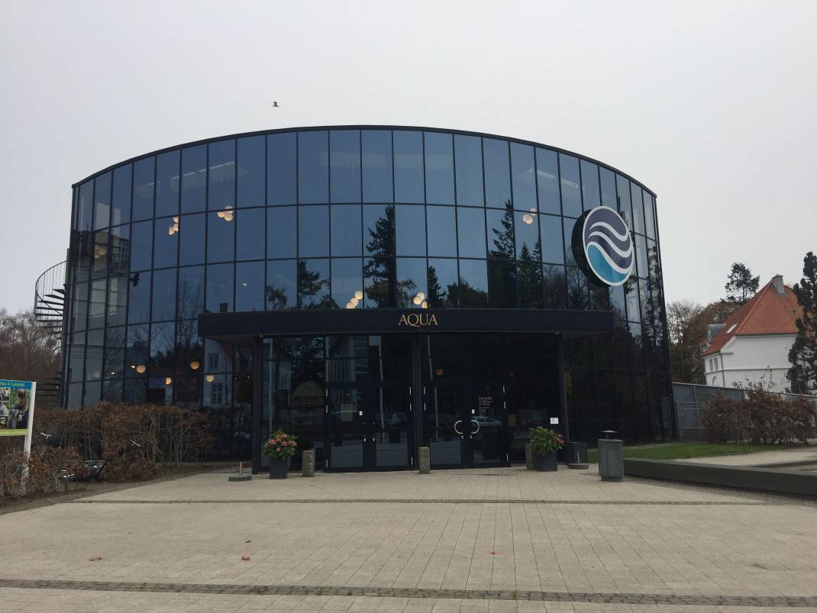
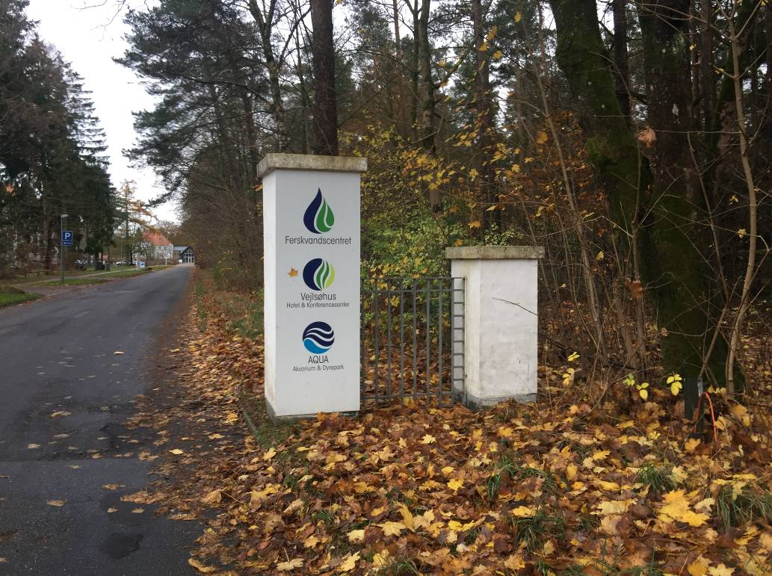
圖一、丹麥技術大學

圖二、丹麥技術大學水族展示館
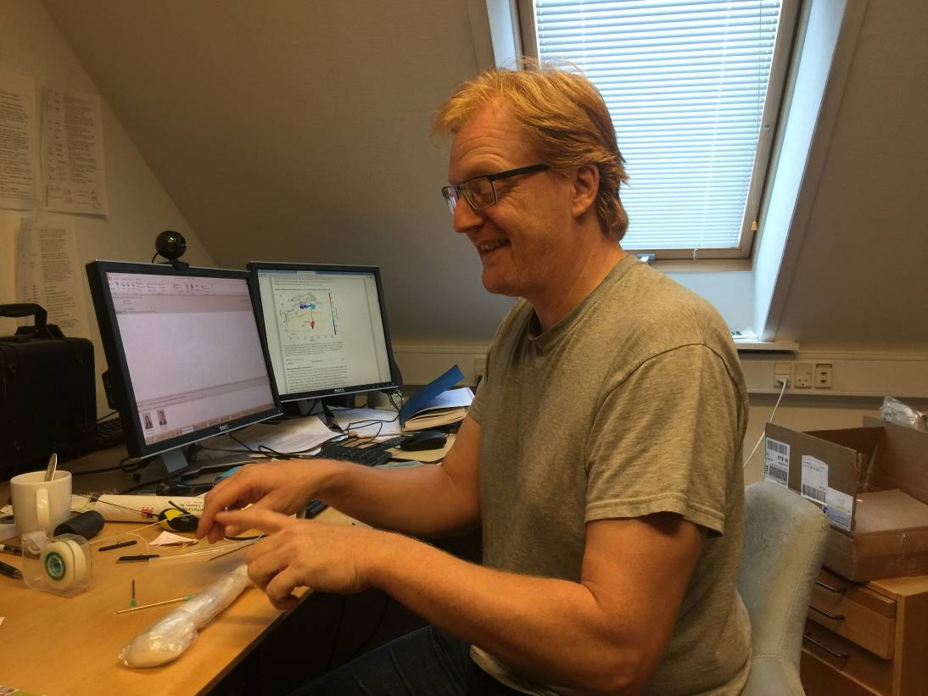
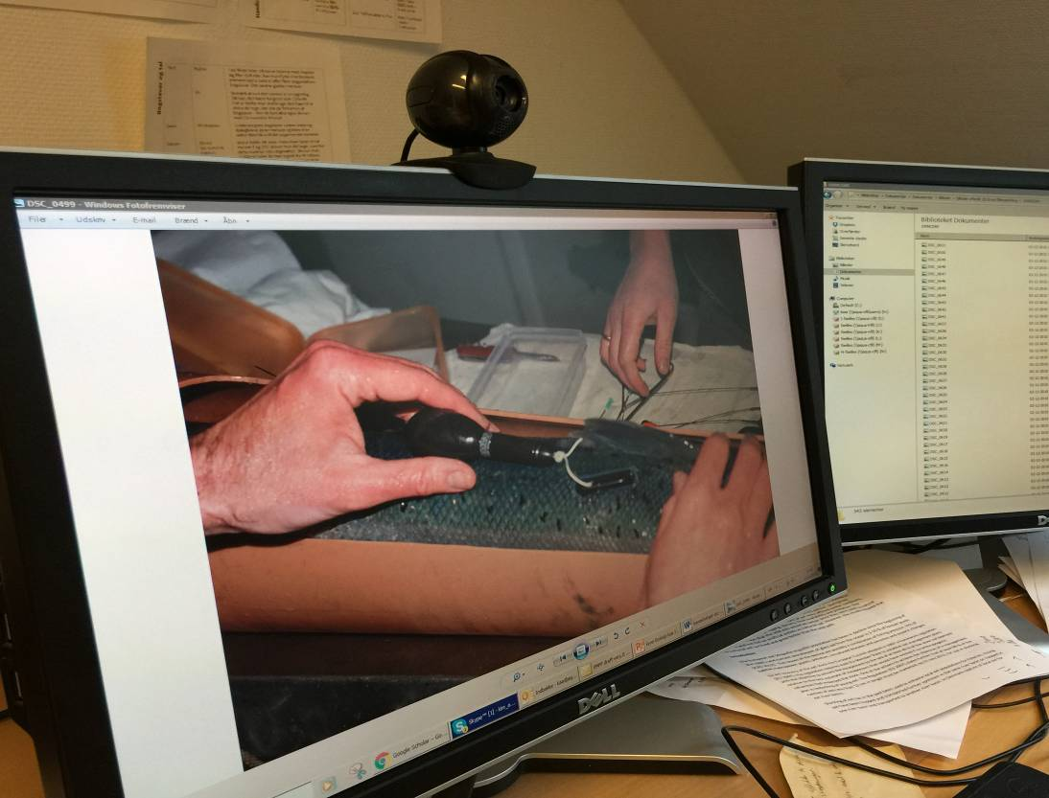
圖三、Dr. Kim進行教學標識器標識課程
圖四、筆者進行標識器標識課程
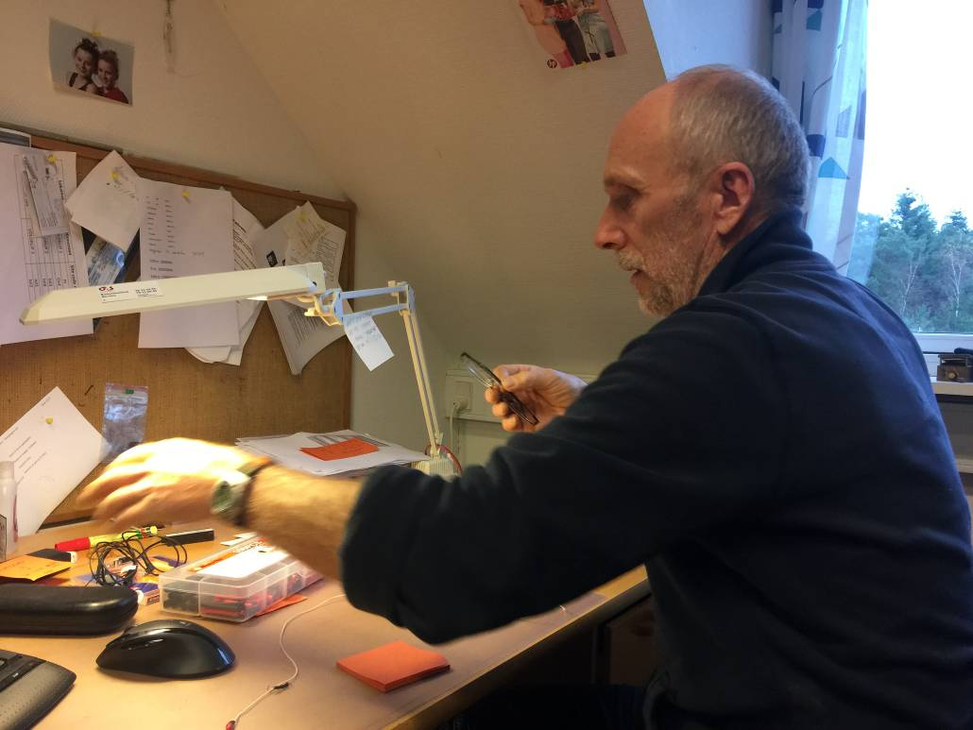
圖五、研究人員進行標識器連接元件教學

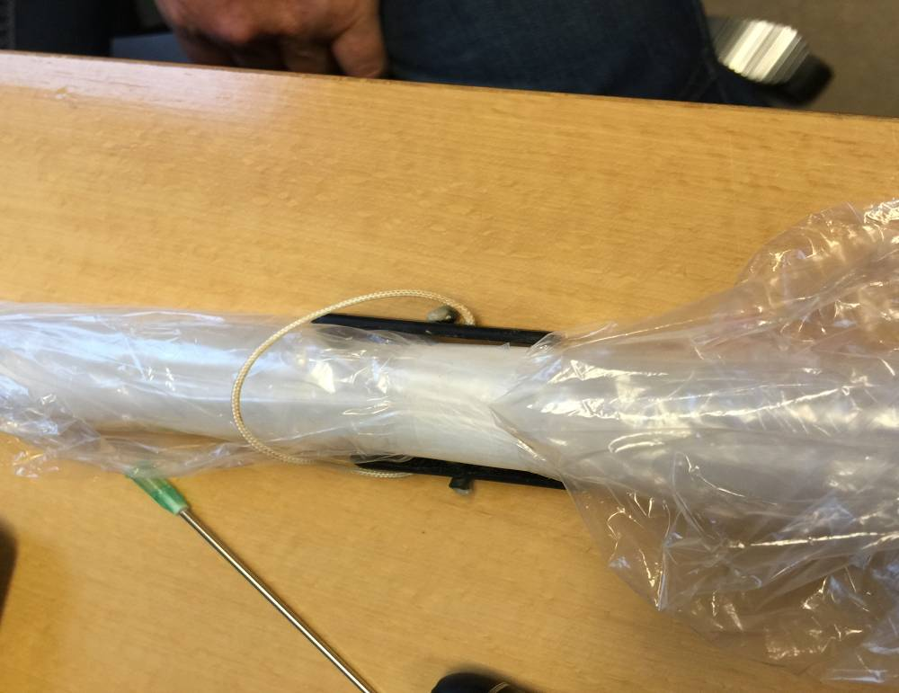
圖六、筆者進行Økland標識法標識手術練習
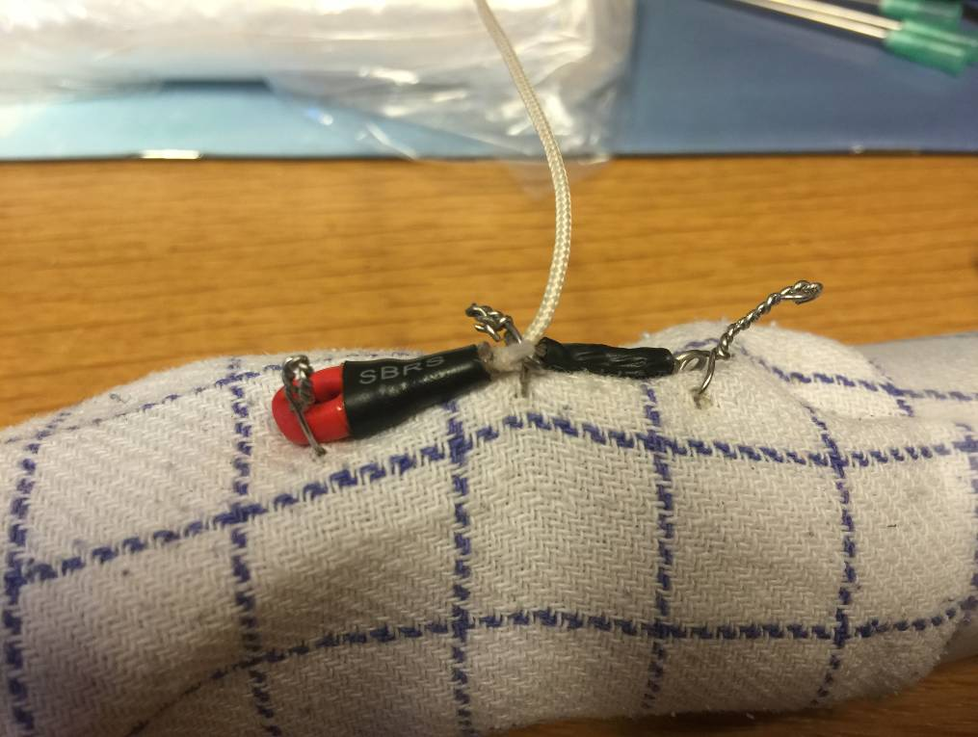
圖七、筆者進行標識器標識手術練習

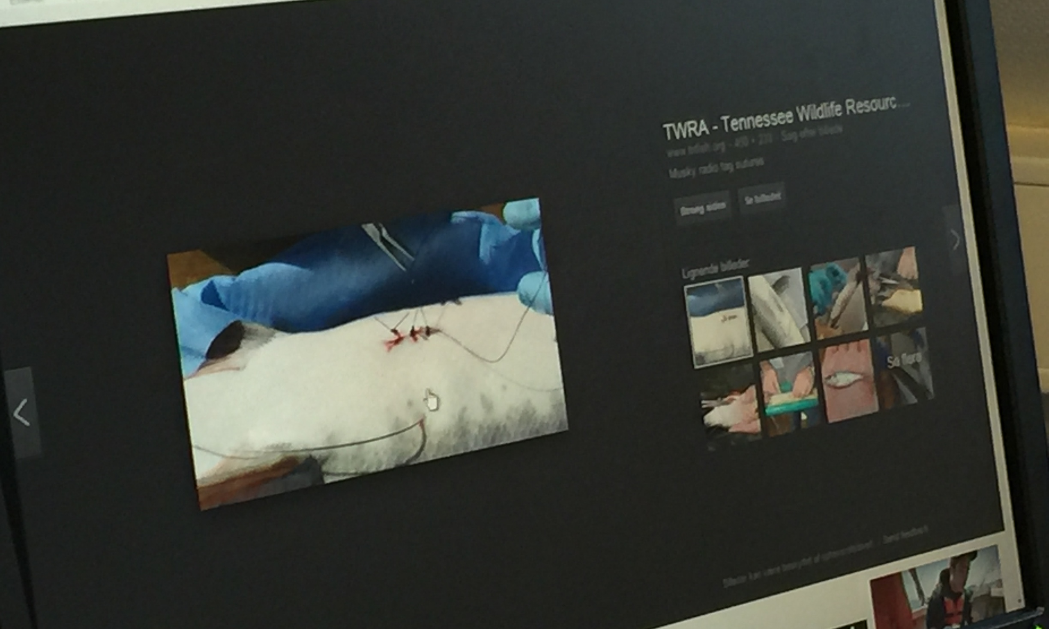
圖八、筆者進行體內標識法教學課程

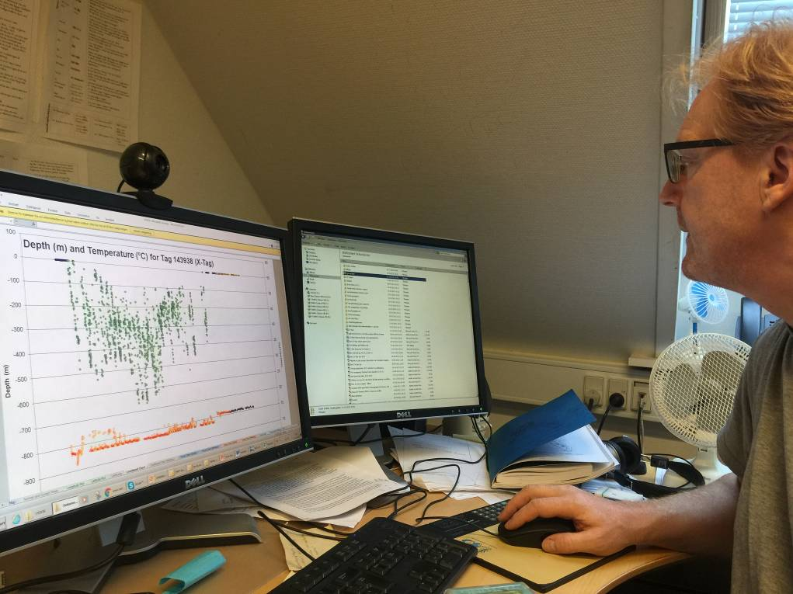
圖九、Dr. Kim進行標識器原理教學
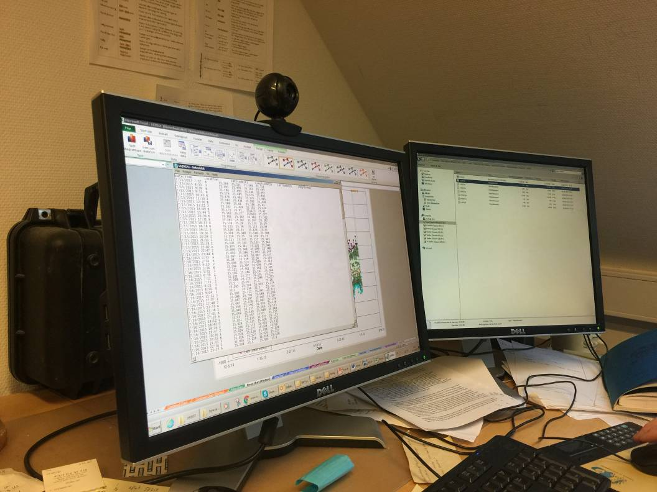
圖十、筆者進行生態記錄資料整合分析課程

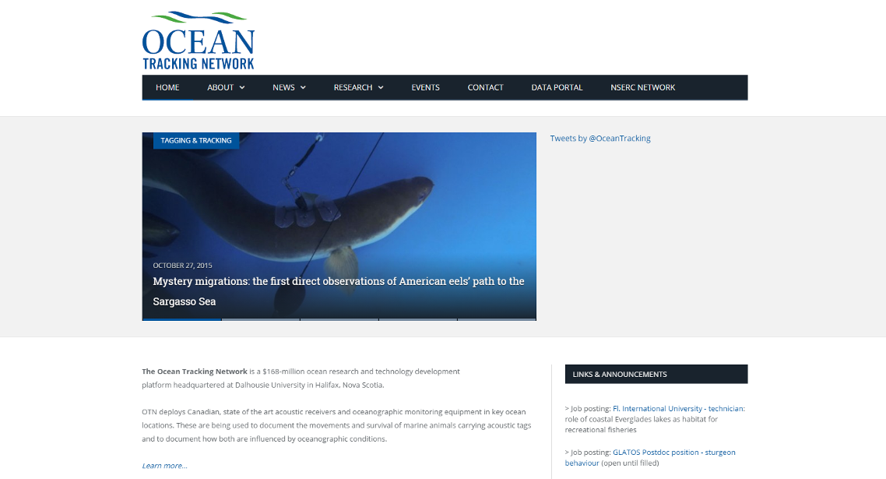
圖十一、筆者進行Ocean Tracking Network教學課程
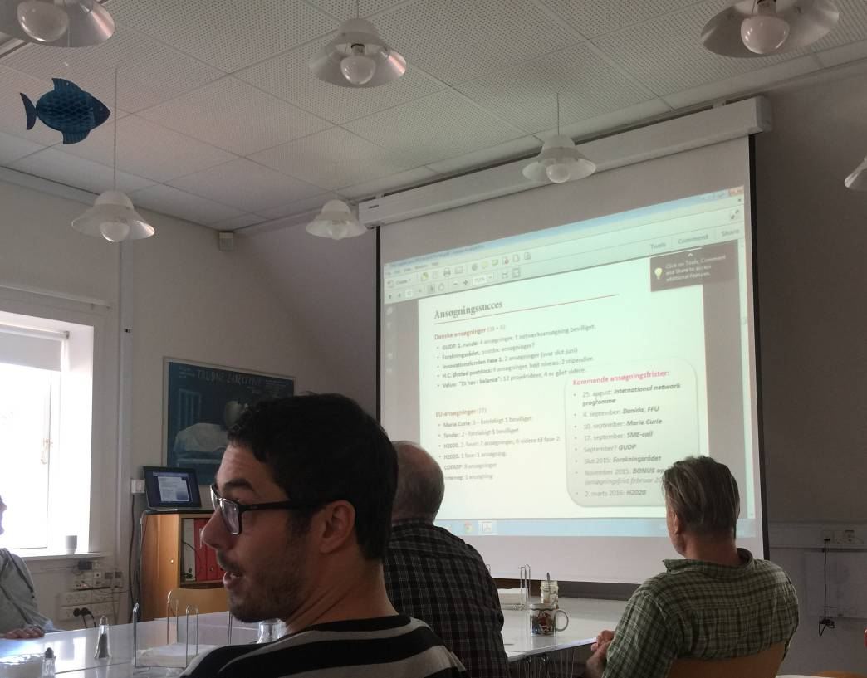
圖十二、筆者參與論文發表討論會

